# Actividades

## Trabajo: Desarrollo de una aplicación en Java

### Descripción de la actividad (Planteamiento del Problema)

Una tienda de medicamentos requiere poder realizar pedidos.

Para hacer un pedido para la farmacia debe indicar la siguiente información que se mostrará en una ventana (creada con en Java con Swing) con el siguiente contenido:

* Nombre del Medicamento: El usuario lo introducirá en un cuadro de texto editable (JTextField).
* Tipo del Medicamento que puede ser un analgésico, analéptico, anestésico, antiácido, antidepresivo y antibióticos. El usuario lo introducirá en un desplegable (JComboBox).
* La cantidad de producto que se requiere. El usuario lo introducirá en un cuadro de texto editable (JTextField).
* El distribuidor farmacéutico al cual se le va a hacer el pedido, a elegir uno entre tres COFARMA, EMPSEPHAR y CEMEFAR. El usuario lo introducirá con un botón de opción o radio (JRadioButton).
* La sucursal de la farmacia a la cual debe llegar el pedido, que puede ser la farmacia PRINCIPAL y/o la SECUNDARIA, que corresponde con una farmacia más pequeña de los mismos dueños. El usuario lo introducirá con un checkbox (JCheckBox).

Además, esta ventana contendrá dos botones uno de Borrar que borrará todos los datos del formulario y otro de OK para hacer el pedido (ambos JButton).

Cuando se pulsa OK se comprobará que todos los datos son correctos (por ejemplo, se pueden manejar excepciones para asegurarse que la cantidad del producto a pedir sea positiva, para asegurase que se ha seleccionado un proveedor y al menos una farmacia…). Si todos los datos son correctos aparecerá una nueva ventana con el resumen del pedido con la siguiente información:

* “Pedido al Distribuidor D” donde D es el distribuidor seleccionado previamente. Esto aparecerá como el título de la ventana (JFrame)
* Texto con el medicamento a pedir: “X unidades del T M” donde X es el número de unidades, T es el tipo de medicamento y M el nombre el medicamento (JLabel). Por ejemplo: 10 unidades del antibiótico amoxicilina.
* Texto con la dirección de la farmacia a donde enviarlo: “Para la Farmacia situada en D” donde D es la dirección de la farmacia (JLabel). Para la farmacia PRINCIPAL la dirección es Calle de la Rosa n. 28 para la secundaria es Calle Alcazabilla n. 3. Por ejemplo: “Para la farmacia situada en Calle de la Rosa n.28 y para la situada en Claee Alcazabilla n.3”.

Además, esta ventana contendrá dos botones (ambos JButton) uno para cancelar el pedido, que cierra la ventana y otro para enviar el pedido. Este envío de pedido lo simularemos con un mensaje por pantalla “System.out.println (“Pedido Enviado”).

### Pautas de elaboración

El programa debe permitir las siguientes operaciones:

* Hacer un pedido de un producto.

Escribe un programa en Java utilizando el IDE Eclipse. El programa debe incluir la interfaz gráfica propuesta anteriormente.

# Pantallas:

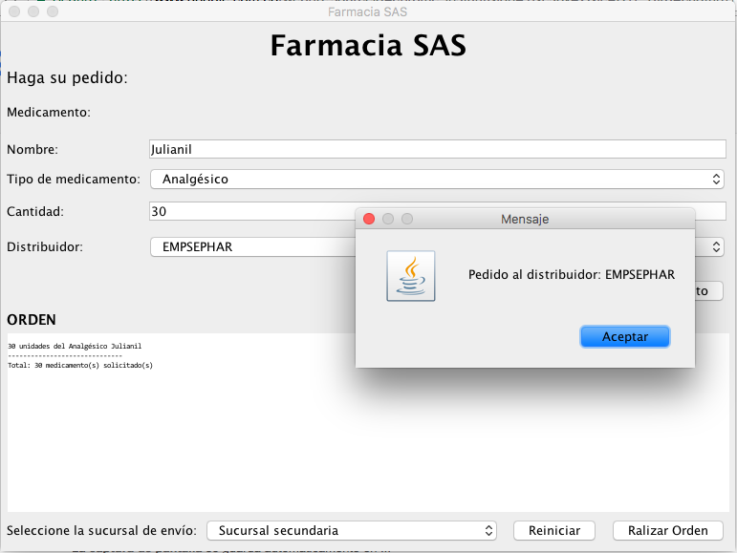

Pedido agregado.

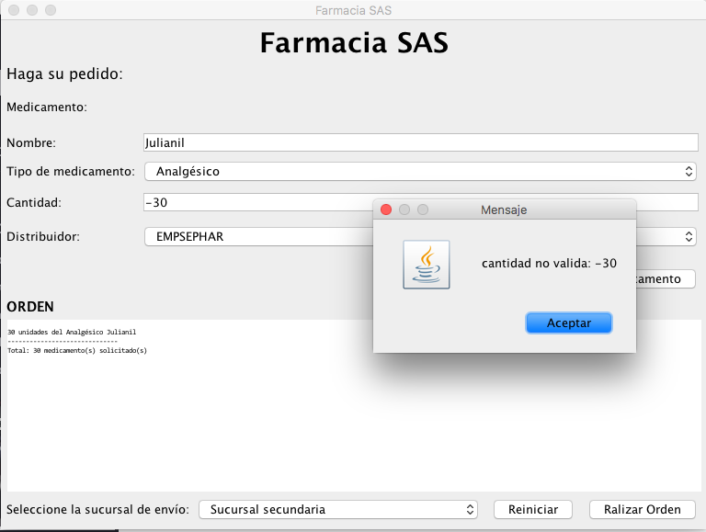

Cantidad negativa.

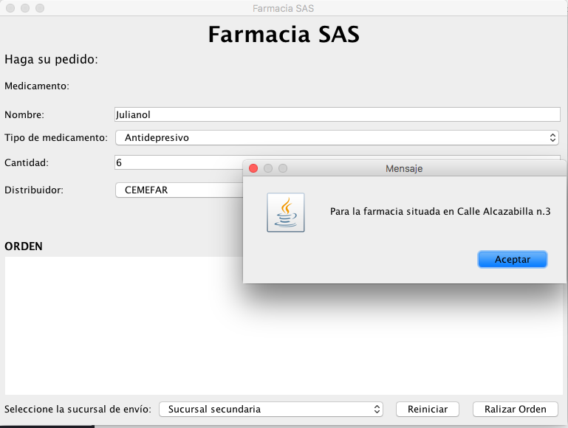

Orden enviada, el log generado es el siguiente:

2017-04-23 23:53:59:293 [AWT-EventQueue-0] INFO es.edu.unir.farmacia.model.FarmaciaMng  - pedido agregado: Julianil (30)

2017-04-24 00:43:13:987 [AWT-EventQueue-0] INFO es.edu.unir.farmacia.model.FarmaciaMng  - pedido agregado: Julianol (6)

2017-04-24 00:43:23:838 [AWT-EventQueue-0] INFO es.edu.unir.farmacia.model.FarmaciaMng  - ORDEN -> Sucursal secundaria

2017-04-24 00:43:23:839 [AWT-EventQueue-0] INFO es.edu.unir.farmacia.model.FarmaciaMng  - id # Distribuidor Medicamento

2017-04-24 00:43:23:839 [AWT-EventQueue-0] INFO es.edu.unir.farmacia.model.FarmaciaMng  - 002 030 EMPSEPHAR 0 Julianil [Analgésico]

2017-04-24 00:43:23:839 [AWT-EventQueue-0] INFO es.edu.unir.farmacia.model.FarmaciaMng  - 003 006 CEMEFAR 0 Julianol [Antidepresivo]

2017-04-24 00:43:23:840 [AWT-EventQueue-0] INFO es.edu.unir.farmacia.model.FarmaciaMng  - ------------------------------

2017-04-24 00:43:23:840 [AWT-EventQueue-0] INFO es.edu.unir.farmacia.model.FarmaciaMng  - Total: 36 medicamento(s) solicitado(s)